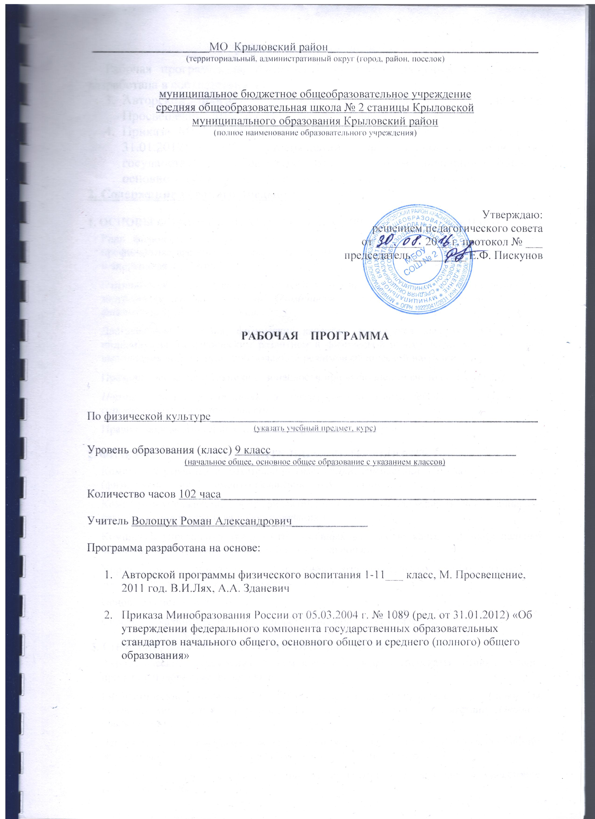

1.Пояснительная записка.
Рабочая программа по физической культуре для уч-ся 8 -9 классов разработана в соответствии с:
- Авторской программы физического воспитания 1-11 класс, М. Просвещение, 2011 год. В.И.Лях, А.А. Зданевич
- Приказа Минобразования России от 05.03.2004 г. № 1089 (ред. от 31.01.2012) «Об утверждении федерального компонента государственных образовательных стандартов начального общего, основного общего и среднего (полного) общего образования»
2. Содержание учебного предмета .
1. Основы физической культуры и здорового образа жизни
Роль физической культуры и спорта в формировании здорового образа жизни, профилактике вредных привычек. Оздоровительные системы физического воспитания и спортивная подготовка.
Олимпийские игры древности и современности. Достижения отечественных и зарубежных спортсменов на Олимпийских играх. Основные этапы развития физической культуры в России.
Двигательные действия, физические качества, физическая нагрузка. Контроль за индивидуальным физическим развитием и физической подготовленностью, техникой выполнения упражнений, соблюдением режимов физической нагрузки.
Правила поведения и техники безопасности при выполнении физических упражнений.
Нормы этического общения и коллективного взаимодействия в игровой и соревновательной деятельности.
Правила соревнований по одному из базовых видов спорта.
2. Физкультурно-оздоровительная деятельность
Комплексы утренней и дыхательной гимнастики, гимнастики для глаз, физкультпауз (физкультминуток), элементы релаксации и аутотренинга.
Комплексы упражнений для профилактики нарушений опорно-двигательного аппарата, регулирования массы тела и формирования телосложения.
Комплексы упражнений для развития основных физических качеств, функциональных возможностей сердечно-сосудистой и дыхательной систем.
Упражнения и комплексы из современных оздоровительных систем физического воспитания, адаптивной физической культуры.
Основы туристской подготовки.
Способы закаливания организма, простейшие приемы самомассажа.
3. Спортивно-оздоровительная деятельность
Акробатические упражнения и комбинации (кувырки, перекаты, стойки, упоры, прыжки с поворотами, перевороты).
Гимнастические упражнения и комбинации на спортивных снарядах (повороты, передвижения, стойки и соскоки). Гимнастическая полоса препятствий. Опорные прыжки. Лазание по канату.
Легкая атлетика: спортивная ходьба, бег на короткие, средние и длинные дистанции, эстафетный и кроссовый бег, прыжки в длину , метание малого мяча.
Спортивные игры: технические приемы и тактические действия в баскетболе, волейболе, гандболе.

4. Кроссовая подготовка
Кросс до 15 минут, бег с препятствиями на местности. Минутный бег, эстафеты, бег с гандикапом (преимуществом) командами, в парах до 3 км. Длительный равномерный бег (до 15 мин). Подвижные игры. Эстафеты. Непрерывный длительный бег, силовые упражнения. Непрерывный длительный бег, прыжковые упражнения.
Правила и организация проведения соревнований по кроссу.
Техника безопасности при проведении соревнований и занятий.
Помощь в судействе.

ТЕМАТИЧЕСКОЕ ПЛАНИРОВАНИЕ
9 классы 3 ч в неделю, всего 102 ч

Содержание курса | Тематическое планирование
Раздел 1. Что вам надо знать
Физическое развитие человека |  | Влияние возрастных особенностей организма на физическое развитие и физическую подготовленность 8—9 классы  Характеристика возрастных и половых особенностей организма и их связь с показателями физического развития
Роль опорно-двигательного аппарата в выполнении физических упражнений
9 класс
Опорно-двигательный аппарат и мышечная система, их роль в осуществлении двигательных актов. Правильная осанка как один из основных показателей физического развития человека Основные средства формирования и профилактики нарушений осанки и коррекции телосложения
 |  | Значение нервной системы в управлении движениями и регуляции систем организма
9 класс
Значение нервной системы в управлении движениями и регуляции систем дыхания, кровообращения и энергообеспечения
Психические процессы в обучении двигательным действиям
9 класс
Психологические предпосылки овладения движениями. Участие в двигательной деятельности психических процессов (внимание, восприятие, мышление, воображение, память)
Самонаблюдение и самоконтроль | Самоконтроль при занятиях физическими упражнениями  9 класс  Регулярное наблюдение физкультурником за состоянием своего здоровья, физического развития и самочувствия при занятиях физической культурой и спортом. Учёт данных самоконтроля в дневнике самоконтроля
Оценка эффективности занятий.  Оценка техники осваиваемых упражнений, способы выявления и устранения технических ошибок. | Основы обучения и самообучения двигательным действиям  9 класс  Педагогические, физиологические и психологические основы обучения технике двигательных действий. Двигательные умения и навыки как основные способы освоения новых двигательных действий (движений). Техника движений и её основные показатели. Профилактика появления ошибок и способы их устранения
Здоровье и здоровый образ жизни | 9 класс  Общие гигиенические правила, режим дня, утренняя зарядка и её влияние на работоспособность человека. Физкультминутки (физкультпаузы), их значение для профилактики утомления в условиях учебной и трудовой деятельности.
Требования безопасности и первая помощь при травмах во время занятий физической культурой и спортом. | 9 класс  Причины возникновения травм и повреждений при занятиях физической культурой и спортом. Характеристика типовых травм, простейшие приёмы и правила оказания первой помощи при травмах
История и современное развитие физической культуры |  |  | 9 класс  Появление первых примитивных игр и физических упражнений. Мифы и легенды о зарождении Олимпийских игр древности. Исторические сведения о развитии древних Олимпийских игр (виды состязаний, правила их проведения, известные участники и победители)
Олимпийское движение в России. |  |  | 9 класс  Олимпийское движение в дореволюционной России, роль А. Д. Бутовского в его становлении и развитии. Первые успехи российских спортсменов на Олимпийских играх. Основные этапы развития олимпийского движения в России. Выдающиеся достижения отечественных спортсменов на Олимпийских играх. Сведения о московской Олимпиаде 1980 г. и о зимней Олимпиаде в Сочи в 2014 г.
Возрождение Олимпийских игр и олимпийского движения |  |  | Олимпиады: странички истории  9 класс  Летние и зимние Олимпийские игры современности. Двухкратные и трёхкратные отечественные и зарубежные победители Олимпийских игр.
Раздел 2. Базовые виды спорта школьной программы
Баскетбол
Овладение техникой передвижений, остановок, поворотов и стоек |  |  | 9 класс  Дальнейшее закрепление техники передвижений, остановок, поворотов и стоек
Освоение ловли и передач мяча | 9 класс  Дальнейшее закрепление техники ловли и передач мяча
Освоение техники ведения мяча | 9 класс  Дальнейшее закрепление техники ведения мяча
Овладение техникой бросков мяча | 9 класс  Дальнейшее закрепление техники бросков мяча.  Броски одной и двумя руками в прыжке
Освоение индивидуальной техники зашиты | Дальнейшее закрепление техники вырывания и выбивания мяча, перехвата.  Совершенствование техники вырывания и выбивания мяча, перехвата
Закрепление техники владения мячом и развитие координационных способностей | Дальнейшее закрепление техники владения мячом и развитие координационных способностей.  9 класс  Совершенствование техники
Закрепление техники перемещений, владения мячом и развитие координационных способностей | Дальнейшее закрепление техники перемещений, владения мячом и развитие координационных способностей.  Совершенствование техники
Освоение тактики игры | 9 класс  Дальнейшее закрепление тактики игры  Позиционное нападение и личная защита в игровых взаимодействиях 2:2, 3:3, 4:4, 5:5 на одну корзину. Нападение быстрым прорывом (3:2). Взаимодействие двух (трёх) игроков в нападении и защите (тройка и малая, через «заслон», восьмёрка)
Овладение игрой и комплексное развитие психомоторных способностей | 9 класс  Игра по упрощённым правилам баскетбола.  Совершенствование психомоторных способностей
Гандбол
Овладение техникой передвижений, остановок, поворотов и стоек | 9 класс  Совершенствование передвижений, остановок, поворотов и стоек
Освоение ловли и передач мяча | 9 класс  Совершенствование техники ловли и передач мяча
Освоение техники ведения мяча | 9 класс  Совершенствование техники движений
Овладение техникой бросков мяча | Совершенствование техники бросков мяча.  Семиметровый штрафной бросок.  Совершенствование техники бросков мяча  Бросок мяча из опорного положения с отклонением туловища
Освоение индивидуальной техники зашиты | 9 класс  Совершенствование индивидуальной техники зашиты
Совершенствование техники перемещений, владения мячом и развитие кондиционных и координационных способностей | 9 класс  Совершенствование техники перемещений, владения мячом и развитие кондиционных и координационных способностей
Освоение тактики игры | Совершенствование тактики игры. Нападение быстрым прорывом (3:2). Взаимодействие двух игроков в защите через «заслон».  Совершенствование тактики игры. Взаимодействие вратаря с защитником. Взаимодействие трёх игроков
Овладение игрой и комплексное развитие психомоторных способностей | Игра по упрощённым правилам гандбола. Совершенствование навыков игры и психомоторных способностей.  Игра по упрощённым правилам гандбола.  Совершенствование навыков игры и психомоторных способностей
Футбол
Овладение техникой передвижений, остановок, поворотов и стоек |  | 9 класс  Совершенствование техники передвижений, остановок, поворотов и стоек
Освоение ударов по мячу и остановок мяча |  | Удар по катящемуся мячу внешней стороной подъёма, носком, серединой лба (по летящему мячу). Вбрасывание мяча из-за боковой линии с места и с шагом.  Удар по летящему мячу внутренней стороной стопы и средней частью подъема.  Закрепление техники ударов по мячу и остановок мяча
Освоение техники ведения мяча |  | 9 класс  Совершенствование техники ведения мяча
Овладение техникой ударов по воротам |  | 9 класс  Совершенствование техники ударов по воротам
Закрепление техники владения мячом и развитие координационных способностей |  | 9 класс  Совершенствование техники владения мячом
Закрепление техники перемещений, владения мячом и развитие координационных способностей |  | 9 класс  Совершенствование техники перемещений, владения мячом
Освоение тактики игры |  | 9 класс  Совершенствование тактики игры
Овладение игрой и комплексное развитие психомоторных способностей |  | 9 класс  Дальнейшее развитие психомоторных способностей
Волейбол
Овладение техникой передвижений, остановок, поворотов и стоек |  |  | 9 класс  Совершенствование техники передвижений, остановок, поворотов и стоек
Освоение техники приёма и передач мяча |  |  | Передача мяча над собой, во встречных колоннах. Отбивание мяча кулаком через сетку.  Передача мяча у сетки и в прыжке через сетку. Передача мяча сверху, стоя спиной к цели
Овладение игрой и комплексное развитие психомоторных способностей |  |  | Игра по упрощённым правилам волейбола.  Совершенствование психомоторных способностей и навыков игры  Совершенствование психомоторных способностей и навыков игры
Развитие координационных способностей* (ориентирование в пространстве, быстрота реакций и перестроение двигательных действий, дифференцирование силовых, пространственных и временных параметров движений, способностей к согласованию движений и ритму) |  |  | Дальнейшее обучение технике движений.  9класс  Совершенствование координационных способностей
Развитие выносливости |  |  | Дальнейшее развитие выносливости.  Совершенствование выносливости
Развитие скоростных и скоростно-силовых способностей |  |  | 9 класс  Дальнейшее развитие скоростных и скоростно-силовых способностей. Совершенствование скоростных и скоростно-силовых способностей
Освоение техники нижней прямой подачи |  |  | Нижняя прямая подача мяча. Приём подачи.  Приём мяча, отражённого сеткой. Нижняя прямая подача мяча в заданную часть площадки

Тематическое планирование

№ | Раздел, тема | Авторская программа | Рабочая  программа
№ | Раздел, тема | Авторская программа | 9 класс
 | Базовая часть | 84
 | Основы знаний о физической культуре | В процессе урока | В процессе урока
 | Легкая атлетика | 21 | 21
 | Гимнастика с элементами акробатики | 18 | 18
 | Спортивные игры  -футбол  -баскетбол  -гандбол  -волейбол | 18 | 45  0  15  15  15
 | Лыжная подготовка | 18 | 0
 | Элементы единоборств | 9 | 0
 | Кроссовая подготовка | 0 | 18
 | Плавание
 | Вариативная часть | 18 | 0
1 | Связанный с региональными и национальными особенностями | 9 | 0
Основы физической культуры и здорового образа жизни ( в процессе урока)
Роль физической культуры и спорта в формировании здорового образа жизни, профилактике вредных привычек. Оздоровительные системы физического воспитания и спортивная подготовка.
Олимпийские игры древности и современности. Достижения отечественных и зарубежных спортсменов на Олимпийских играх. Основные этапы развития физической культуры в России.
Двигательные действия, физические качества, физическая нагрузка. Контроль за индивидуальным физическим развитием и физической подготовленностью, техникой выполнения упражнений, соблюдением режимов физической нагрузки.
Правила поведения и техники безопасности при выполнении физических упражнений.
Нормы этического общения и коллективного взаимодействия в игровой и соревновательной деятельности.
Правила соревнований по одному из базовых видов спорта.
Физкультурно-оздоровительная деятельность ( в процессе урока)
Комплексы утренней и дыхательной гимнастики, гимнастики для глаз, физкультпауз (физкультминуток), элементы релаксации и аутотренинга.
Комплексы упражнений для профилактики нарушений опорно-двигательного аппарата, регулирования массы тела и формирования телосложения.
Комплексы упражнений для развития основных физических качеств, функциональных возможностей сердечно-сосудистой и дыхательной систем.
Упражнения и комплексы из современных оздоровительных систем физического воспитания, адаптивной физической культуры.
Спортивно-оздоровительная деятельность
Акробатические упражнения и комбинации (кувырки, перекаты, стойки, упоры, прыжки с поворотами, перевороты).
Гимнастические упражнения и комбинации на спортивных снарядах (повороты, передвижения, стойки и соскоки). Гимнастическая полоса препятствий. Опорные прыжки. Лазание по канату.
Легкая атлетика: спортивная ходьба, бег на короткие, средние и длинные дистанции, эстафетный и кроссовый бег, прыжки в длину , метание малого мяча.
Спортивные игры: технические приемы и тактические действия в баскетболе, волейболе, гандболе.

Кроссовая подготовка
Кросс до 15 минут, бег с препятствиями на местности. Минутный бег, эстафеты, бег с гандикапом (преимуществом) командами, в парах до 3 км. Длительный равномерный бег (до 15 мин). Подвижные игры. Эстафеты. Непрерывный длительный бег, силовые упражнения.

ОПИСАНИЕ УЧЕБНО-МЕТОДИЧЕСКОГО И МАТЕРИАЛЬНО- ТЕХНИЧЕСКОГО ОБЕСПЕЧЕНИЯ ОБРАЗОВАТЕЛЬНОГО ПРОЦЕССА.
В процессе реализации данной программы используется следующее оборудование, инвентарь, методические и дидактические материалы:
№ п/п | Наименование объектов и средств материально-технического оснащения |  |  |  | Количество |  | Примечание
№ п/п |  |  |  |  | 9 кл
1 | Библиотечный фонд (книгопечатная продукция)
1.1 | Стандарт основного общего образования по физической культуре |  | 1
1.2 | Учебники и пособия, которые входят в предметную линию учебников В.И. Лях  В.И. Лях Физическая культура 8-9 класс– М., Просвещение, 2014г.  Авторской программы физического воспитания 1-11___ класс, М. Просвещение, 2011 год. В.И.Лях, А.А. Зданевич |  | 1
2 | Учебно-практическое и учебно-лабораторное оборудование
 | Стенка гимнастическая |  | 5
 | Стенка гимнастическая 8* 2,4 |  | 6
 | Мат гимнастический с ручками |  | 10
 | Козёл гимнастический |  | 1
 | Конь гимнастический |  | 1
 | Перекладина гимнастическая |  | 1
 | Канат для лазанья |  | 1
 | Мост гимнастический подкидной |  | 2
 | Стойка для прыжков в высоту
 | Скамейка гимнастическая |  | 10
 | Мяч для метания |  | 7
 | Гиря 16 кг |  | 3
 | Часы настенные |  | 1
 | Маты |  | 30
 | Мяч гандбольный №1, мяч гандбольный №2 |  | 15
 | Скакалка гимнастическая |  | 8
 | Обруч гимнастический |  | 7
Подвижные и спортивные игры
 | Щит баскетбольный игровой из оргстекла |  |  |  | 2
 | Кольцо баскетбольное |  |  |  | 4
 | Щит баскетбольный тренировочный из оргстекла |  |  |  | 2
 | Мячи баскетбольные |  |  | 10
 | Мячи волейбольные |  |  | 7
 | Мячи футбольные |  |  | 10
 | Стол для настольного тенниса |  |  | 6
Средства первой помощи
 | Аптечка медицинская
 |  | Спортивный зал игровой |  | 1
 |  | Ноутбук Samsung np305v5a-s06ru |  | 1
 |  | Телевизор Samsung 29z40hsq |  | 1
 |  | Раздевалки |  | 2
 |  | Кабинет учителя |  | 1
 |  | Шкаф для книг и наглядных пособий |  | 2
 |  | Шкаф для спортивного инвентаря |  | 2
 |  | Подсобное помещение для хранения инвентаря и оборудования |  | 1

СОГЛАСОВАНО СОГЛАСОВАНО
Протокол заседания Заместитель
методического объединения директора по УВР
учителей физической культуры ____ ______С.Б. Шевлюга
№_____от _________________
Руководитель ШМО
___________Н.Д. Осипова «____»_______________201 __г.

